Артём-базар! Первый электронный Путеводитель по деловым и культурным уголкам г.Артёма! Для серьезных людей и молодежи! Форум, доска бесплатных объявлений, реклама и услуги, отдых и развлечения, бизнес, знакомства, работа в г.Артёме и Приморском крае.

www.artembazar.narod.ru по вопросам размещения и изготовления рекламы обращаться E_mail: artembazar@yandex.ru тел 4-77-21, 4-74-24.
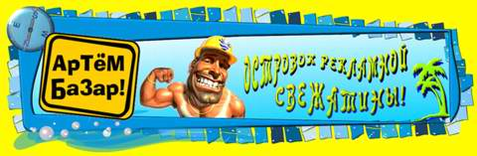
Дизайн студия «Gala». 2006г. www.gala3d.narod.ru

СТРАХОВАНИЕ
Военно-страховая компания | ул. Кооперативная 5
Страховая группа "Урал Сиб" | ул. Фрунзе 101, тел. 3-46-22
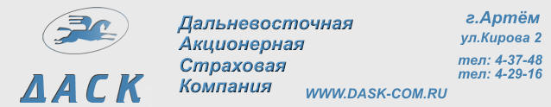
Страховая компания "ДАСК" | ул. Кирова 2, тел. 4-29-16, 4-37-48
Страховая компания "Дальакфест" | ул. Фрунзе 53, (Дальбанк), тел. 98-796
Страховая компания "Дальстар" | ул. Кооперативная 5, тел. 4-32-24
Страховая компания "Защита Находка" | ул. Фрунзе 51, тел. 6-00-66
Страховая компания "Московская страховая компания" | ул. Кирова 28, тел. 4-37-81 (доп.31)
Страховая компания "Пирамида" | ул. Кирова 28, тел. 3-11-45, 700-341
Страховая компания "Спасские ворота" | ул. Кирова 42, тел. 4-74-34
Страховой дом "Восточные брокеры" | ул. 1-я Рабочая 64-1, тел. 3-04-54, 721-228
Страховая компания "РГС-Дальний восток" | ул. Фрунзе 73-4, тел. 6-00-58, 4-71-21
ОАО "Согаз" | ул. Кирова 28, тел. 98-446

